Массаж при некоторых заболеваниях у детей.

Массаж – это пассивный метод лечебной физкультуры.
Коррекция нарушений опорно-двигательного аппарата может быть активной и пассивной. Под активной коррекцией подразумевают специальные коррегирующие упражнения в сочетании с общеукрепляющими упражнениями, а также спортивные игры. Пассивная коррекция – это коррегирующее воздействие, осуществляемое без активного участия ребенка (массаж, ношение корсетов, сон на ортопедических матрасах, ортопедическая обувь, физиопроцедуры, закаливающие мероприятия и т. д.)
· Как правильно делать массаж при тонусе ножек у детей?
Массаж при тонусе ножек у детей необходимо научиться делать каждой молодой маме. Девять месяцев малыш находится в утробе женщины в неудобном положении. В это время его еще до конца не сформировавшиеся мышцы испытывают перенапряжение. Поэтому после рождения у младенцев чаще всего наблюдается повышенный тонус мышц. Справиться с этой проблемой поможет массаж. Сеанс можно проводить только в том случае, если малыш относительно спокоен. Если он слишком сильно капризничает, то положительного эффекта добиться не удастся. В этом случае лучше перенести процедуру на другое время.

Методика массажа
1. Проводите процедуру теплыми руками. Для этого потрите ладони друг о друга.
2. Разогреть нужно и кожу малыша. Для этого аккуратно поглаживайте ножки ладонями.
3. Снять общее напряжение нижней части туловища поможет упражнение. Уложите малыша на спину. Подложите свои руки под нижнюю часть спинки ребенка. Приподнимите тельце и слегка покачайте его из стороны в сторону.
4. Положите ребенка на спинку. Приподнимите одну ножку. Положите ее на свою ладонь. Второй рукой мягкими движениями поглаживайте всю ножку от ступни до области паха. Аналогичные действия повторите и с другой ногой. Старайтесь избегать воздействия на коленную чашечку.
5. Расположите ножку малыша между двумя своими ладонями. Растирающими движениями пройдитесь по всей конечности.
6. Обхватите рукой ножку. Совершайте энергичные надавливающие движения. Не перестарайтесь, не давите слишком сильно.
7. Легкими аккуратными движениями потряхивайте ножку малыша. Если гипертонус выражен слишком сильно, то такой прием противопоказан.

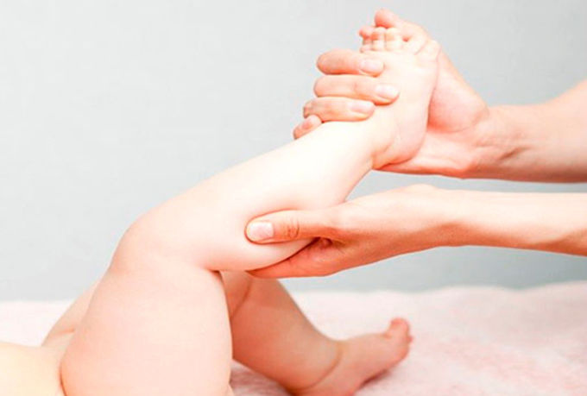

8.Слегка разведите ножки ребенка в стороны. Слегка потряхивайте и сгибайте стопы. Промассируйте ступни. После этого разомните мышцы голеней.
9.Согните конечности малыша таким образом, чтобы получился прямой угол. Плавными движениями с легкой вибрацией надавливайте на подошву ножек. Слегка воздействуйте на ахиллово сухожилие.
10.Сгибайте и разгибайте конечности младенца. Такие действия нужно повторить не менее 10 раз. Это упражнение поможет не только снять напряжение, но и благотворно воздействует на работу суставов.
11.На каждой стопе ребенка рисуйте восьмерку. При этом начинайте движение от пальчиков. Перекрестье восьмерки должно расположиться в середине стопы. После этого промассируйте каждый пальчик.
12.Завершающим этапом процедуры становятся поглаживающие движения по всей поверхности стопы и ножки.
· Массаж при гипотрофии у детей от 0 до 7 лет
Для гипотрофии характерно истощение организма, истончение подкожно-жирового слоя в результате нарушения функций желудочно-кишечного тракта, перенесенных инфекционных заболеваний и др.
У ребенка падает вес, отмечается вялость мускулатуры, бледность кожи, нарушение теплового обмена и др. Гипотрофия — наиболее частое проявление хронической недостаточности питания у детей раннего возраста (неправильное вскармливание и уход, частые заболевания и т. д.).
Выделяют три степени гипотрофии: при I степени потеря веса составляет до 20% от нормы, при II — до 40% и при III — более 40%.
В комплексном лечении гипотрофии массаж занимает ведущее место.
Большое значение имеют также правильный уход, систематическое правильное питание.
Задачи массажа:
Улучшение и нормализация обменных процессов, функции желудочно-кишечного тракта, восстановление функции опорно-двигательного аппарата.
Методика массажа
Используют поглаживание, растирание и разминание всего тела.
Массажные приемы используются в зависимости от возраста (периода развития ребенка).

Во время проведения процедуры ребенка необходимо чаще поворачивать со спины на живот и обратно.
Продолжительность массажа 3–5 мин.
· Массаж при пупочной грыже у детей от 0 до 7 лет
Пупочная грыжа встречается у детей довольно часто.
Грыжа возникает из-за слабости пупочного кольца, нередко наблюдается еще расхождение прямых мышц живота.
Предрасполагающим фактором являются запоры, кашель, повышение внутрибрюшного давления.
Методика массажа
в положении на спине; массируют живот, косые мышцы живота, а затем ребенка поворачивают на живот и массируют спинку.
Продолжительность массажа 5–7 мин с включением упражнений для ног.
· Массаж при запорах (метеоризме) у детей от 0 до 7 лет
Запоры (метеоризм). У грудных детей это частое явление. Хороший результат дает массаж живота.
Методика массажа
При проведении массажа включают поглаживание, растирание живота, после чего ребенка кладут на живот и проводят массаж спины. Затем дают ему возможность полежать, а лучше — поползать на животе. Эту процедуру следует выполнять многократно в течение дня.
Продолжительность массажа при запорах 3–5 мин.
· Массаж при плоскостопии у детей от 0 до 7 лет
Плоскостопие — это деформация стопы (ее свода) в сочетании с пронацией и супинацией, нередко контрактурой стопы.
Плоскостопие возникает в результате раннего вставания и ходьбы, слабости мускулатуры, перенесенного рахита и др.
Во время стояния и ходьбы основная нагрузка приходится на уплощенный внутренний край стопы при значительной утрате их рессорных свойств.
Признаком выраженного плоскостопия является изменение формы стопы.
При плоскостопии проводится не только массаж стоп, но и всего тела.
Методика массажа
Особое внимание уделяется массажу стоп, голеней; включают приемы: поглаживание, растирание, похлопывание. Массаж проводится в сочетании с лечебной гимнастикой.
Продолжительность массажа при плоскостопии 5–7 мин.

· Массаж при врожденном вывихе бедра у детей от 0 до 7 лет
Врожденный вывих бедра – данный вид патологии опорно-двигательного аппарата возникает в результате изменения в хрящевой ткани суставов, замедления окостенения в тазобедренном суставе, а также изменения связочного аппарата.
Детей с врожденным вывихом бедра укладывают в специальные шины с разведением ног в стороны.
Пребывание в таком положении ухудшает кровообращение, питание тканей и т. д.
Эффективным средством борьбы с атрофией мышц является массаж. Он улучшает крово- и лимфоток, обменные процессы в мышцах.
Методика массажа
Для проведения массажа шины снимают и проводят поглаживание, растирание, разминание и лечебную гимнастику. Продолжительность процедуры 7–8 мин.
После окончательного снятия гипсовой повязки общий массаж проводится 2–3 раза в день в сочетании с лечебной гимнастикой.
Продолжительность массажа при врожденном вывихе бедра у детей 5–7 мин.
· Массаж при врожденной косолапости у детей от 0 до 7 лет
Врожденная косолапость — одно из наиболее частых врожденных заболеваний опорно-двигательного аппарата у детей. Для косолапости характерно приведение, супинация стопы с ее подошвенным сгибанием. Врожденная косолапость является следствием контрактуры мягких тканей стопы.
Наиболее успешно лечение в первые 3–4 недели жизни ребенка, когда коррекция связочного и мышечного аппарата наиболее податлива и растяжима.
Массаж обеспечивает нормальные условия роста и развития стопы и восстановление ее формы и функции.
Методика массажа
Приемы массажа должны соответствовать уровню развития ребенка.
Проводится общий массаж всего тела с акцентом на массаж стоп и голеней. Включают следующие приёмы: поглаживание, растирание и разминание подушечками пальцев и большим пальцем. Включают упражнения для стопы, голеностопного сустава, которые выполняют в сочетании с массажем. После снятия гипсовой повязки проводится также общий массаж с включением пассивных упражнений.
В начальный период лечения, на этапе мобилизации искривления, выполняется интенсивный массаж поверхностных тканей с целью повышения общего тонуса организма, массаж мышц с целью устранения локальных мышечных гипертонусов, миодистрофических изменений.
На этапе коррекции деформации и стабилизации достигнутой коррекции массаж становится более глубоким, интенсивным и продолжительным, уделяется больше внимания массажу мышц груди, живота, шеи, ягодиц, при необходимости – нижних конечностей, что способствует закреплению вырабатываемого нового двигательного стереотипа.
Инструктор по ЛФК Чудинова Ю.Н.

